上海建桥学院课程教学进度计划表

一、基本信息
课程代码 | 2030472 | 课程名称 | 创意表现软件基础2
课程学分 | 4 | 总学时 | 64
授课教师 | 鄢霞 刘晓 | 教师邮箱 | 09014@gench.edu.cn  x-liu@126.com
上课班级 | 18广告1，2班 | 上课教室 | 计算机中心
答疑时间 | 时间 : 周四12：00 －12：50 或者 周五12:10——12:50 地点: 广告工作室 电话： 13301799255（刘晓） 13761708406（鄢霞）
主要教材 | 《Animate 动画广告创意直播》张静主编 机械工业出版社
参考资料 | 《Adobe Animate CC 2017中文版教程》，[美] Russell，Chun著杨煜泳译，人民邮电出版社，2017年  《Adobe Animate CC 动画制作案例教程》 王威著 电子工业出版社 2019年  《Adobe Premiere Pro CC 2018经典教程》[英] 马克西姆·亚戈（Maxim Jago） 著，巩亚萍 译 人民邮电出版社 2018年

二、课程教学进度
周次 | 教学内容 | 教学方式 | 作业
1 | 了解Animate 工作环境介绍 | 讲授／制作 | 选取工具练习
2 | Animate 补间动画的制作  逐帧动画  补间动画 | 讲授／制作 | 作业
3 | Animate 补间动画的制作  遮罩动画 | 讲授／制作 | 作业
4 | Animate 补间动画的制作  添加声音 | 讲授／制作 | 作业
5 | 放假
6 | 遮罩及企业表情包设计 | 讲授／制作 | 表情包设计
7 | 企业产品介绍设计 | 讲授／制作 | 作业
8 | 企业品牌故事设计1 | 讲授／制作 | 作业
9 | 企业品牌故事设计2 | 讲授／制作 | 讲解和作业
10 | Premiere 制作小技巧1 | 讲授／制作 | 作业
11 | Premiere 制作小技巧2 | 讲授／制作 | 作业
12 | Premiere 制作小技巧3 | 讲授／制作 | 作业
13 | 制作技巧+企业品牌故事延伸 | 讲授／制作 | 作业
14 | H5公益广告设计1 | 讲授／制作 | 作业
15 | H5公益广告设计2 | 讲授／制作 | 作业
16 | 提交作品并进行点评 | 讲授／制作 | 作业

三、评价方式以及在总评成绩中的比例
项目 | 过程考核1  （X1） | 过程考核2  （X2） | 过程考核3  （X3） | 过程考核4  （X4）
考核形式 | 企业表情包设计 | 企业产品介绍 | 企业品牌故事延申 | 公益H5设计
占总评成绩的比例 | 20% | 30% | 40% | 10%

备注：

教学内容不宜简单地填写第几章、第几节，应就教学内容本身做简单明了的概括；

教学方式为讲课、实验、讨论课、习题课、参观、边讲边练汇报、考核等；

评价方式为期末考试“1”及过程考核“X”，其中“1”为教学大纲中规定的形式；“X”可由任课教师或课程组自行确定（同一门课程多位教师任课的须由课程组统一X的方式及比例）。包括纸笔测验、课堂展示、阶段论文、调查（分析）报告、综合报告、读书笔记、小实验、小制作、小程序、小设计等，在表中相应的位置填入“1”和“X”的方式及成绩占比。

任课教师：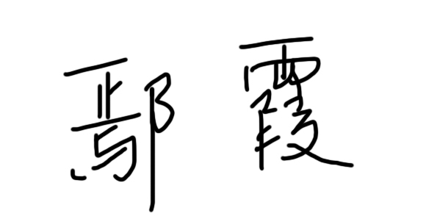 系主任审核：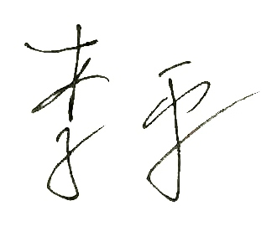日期：2019/9/1

